
Вот и наступил долгожданный август! 8 обучающихся школы разных возрастов вот уже второй год с удовольствием посещают профильный краеведческий лагерь « Летопись». За 15 дней ребята из лагеря занимались сбором экспонатов для школьного музея, совершали велопоходы по интересным и памятным местам своего края, посетили краеведческий урок в районном краеведческом музее.
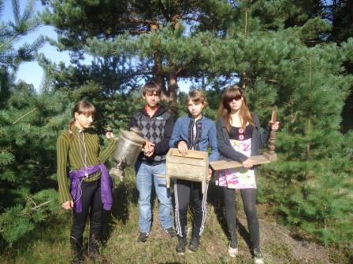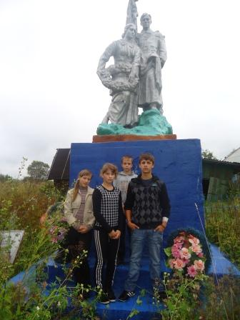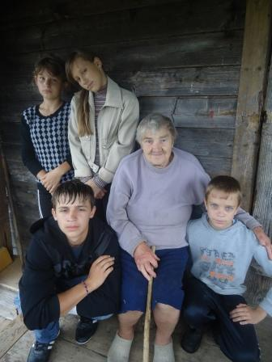
Удачные находки в д.Рог. На братском захоронении Встреча с жительницей д.Соколово
в д.Соколово
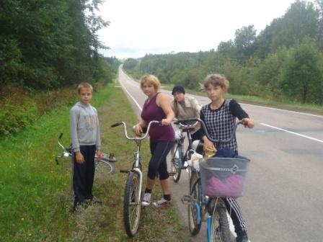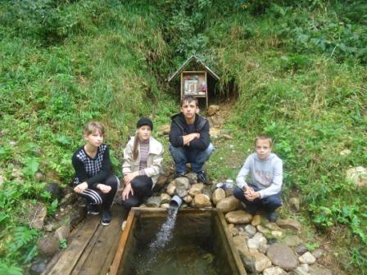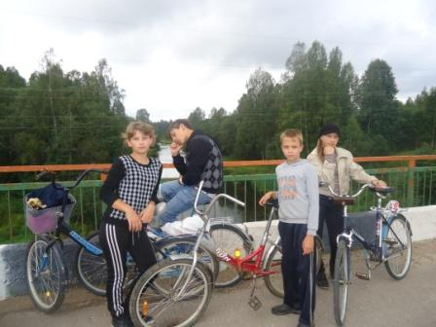
Велопоход в д.Соколово Святой источник на окраине Отдых на мосту в д.Пьянково
д.Соколово
Долгим и тернистым был путь в Горышено… но все трудности ребята преодолели,.. и мы у цели…
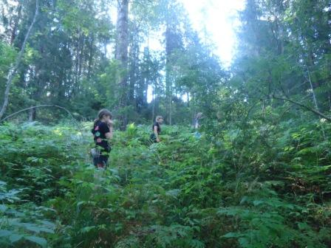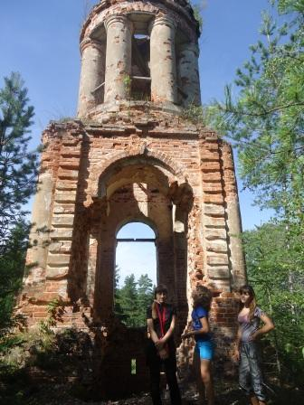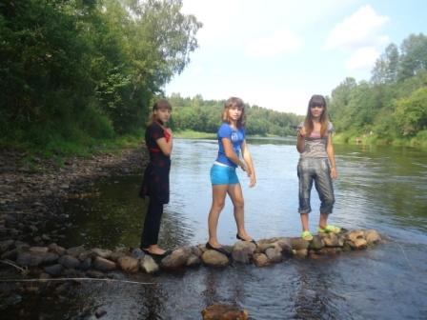
Горышенская церковь
Незабываемое впечатление оставила встреча с директором районного краеведческого музея Рупешка Г.Ф., которая провела для ребят краеведческий урок « Волшебный сундучок»
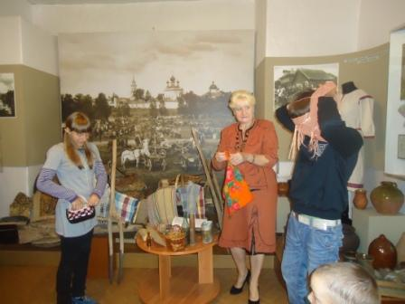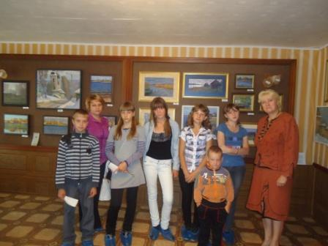
Все ребята, посещавшие краеведческий лагерь, остались довольны проведенным временем и проделанной работой.

